Закладка

1. Architect Database manager

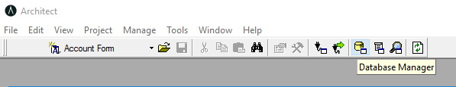

1. Create tables

Fb_MyProduct Fb_AccountMyProduct

ProductName AccountId (StandartId)

ProductType Fb_MyProductId (StandartId)

InterestRate (Currency)

Amount (Currency)

Создаем таблицу

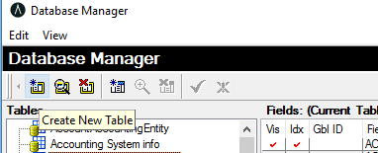

Свойства таблицы

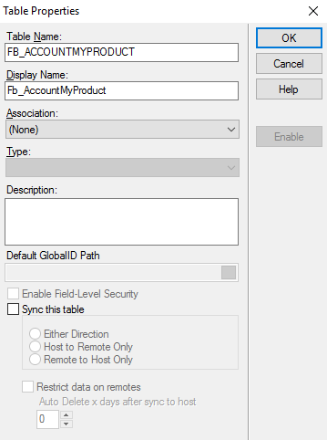

Добавляем нужные поля

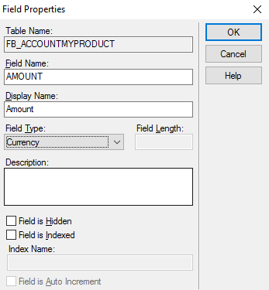

Фиксируем изменения

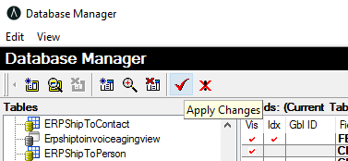

3. Application Architect Create Entities based on existing tables

FbMyProduct, FbAccountMyProduct

Создаём новую сущность

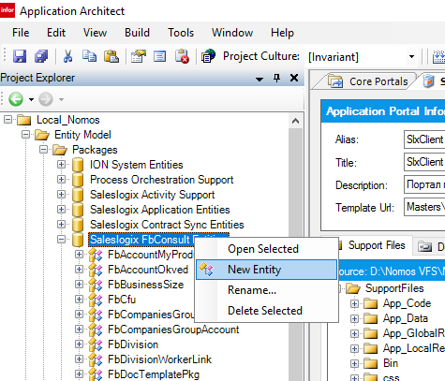

Выбираем таблицы

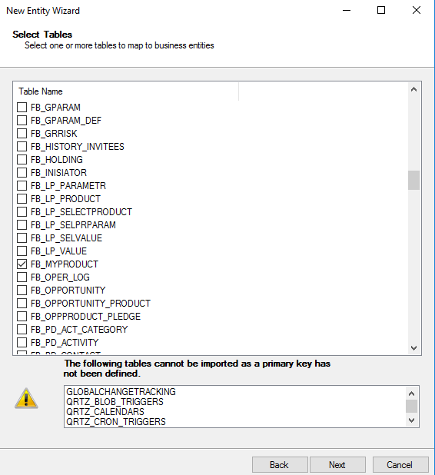

Создаем связь

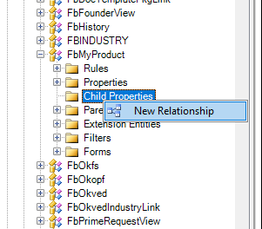

Указываем по каким полям связь и устанавливаем тип связи

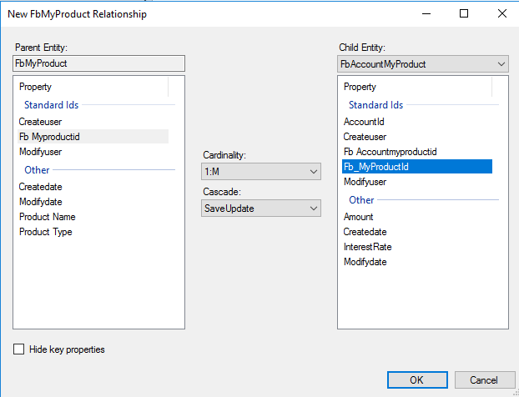

4. Visial Studio Создать «болванку» SmartPart’a (WebUserControl)

SmartPartsFbConsult\Account\FbAccountMyProduct.ascx

Создаем пользовательский элемент управления

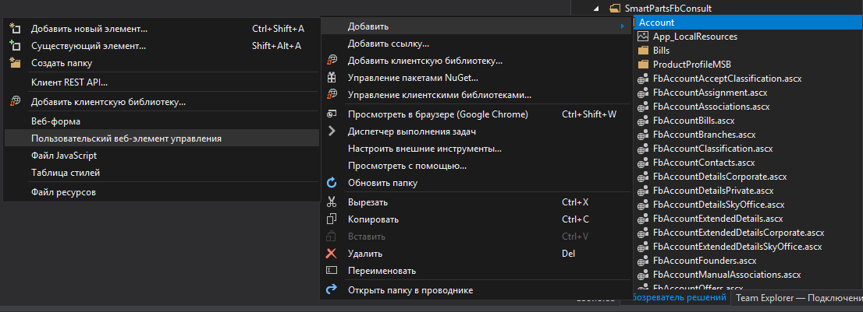

Перенести FbAccountMyProduct.ascx и FbAccountMyProduct.ascx.cs из C:\inetpub\wwwroot\Nomos\SlxClient\SmartPartsFbConsult\Account в D:\Nomos VFS\Model\Portal\SlxClient\SupportFiles\SmartPartsFbConsult\Account

5. Application Architect Присоединить SmartPart к странице Account Details (TabControl, Detail)

Присоединяем SmartPart к странице

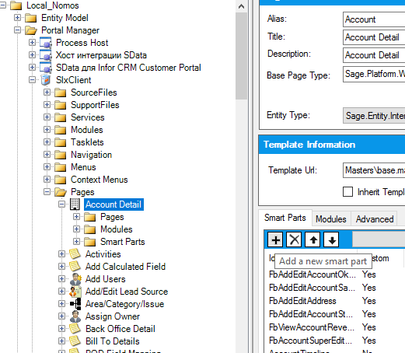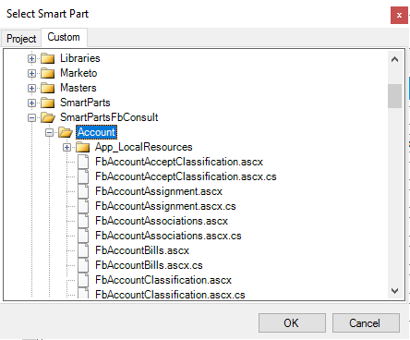

Устанавливаем следующие свойства

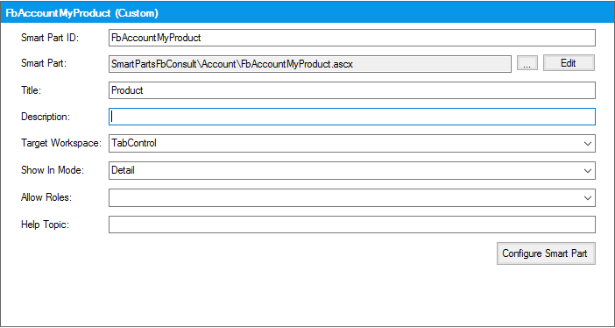

6. Build & Deploy

Очищаем папку Build

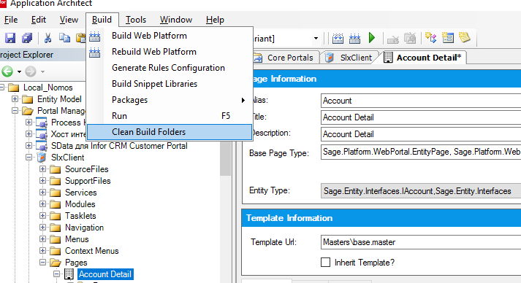

Зажимаем клавишу Ctrl и нажимаем Build Web Platform

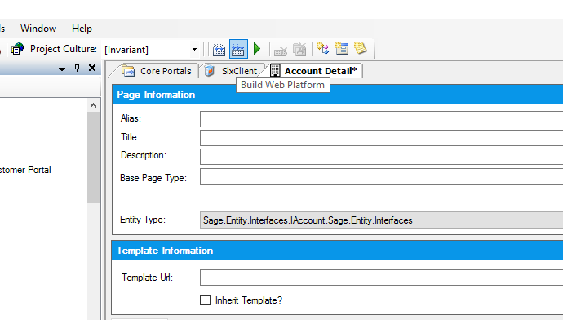

Переходим на вкладку Deployment Explorer и на Core Portals нажимаем Deploy All

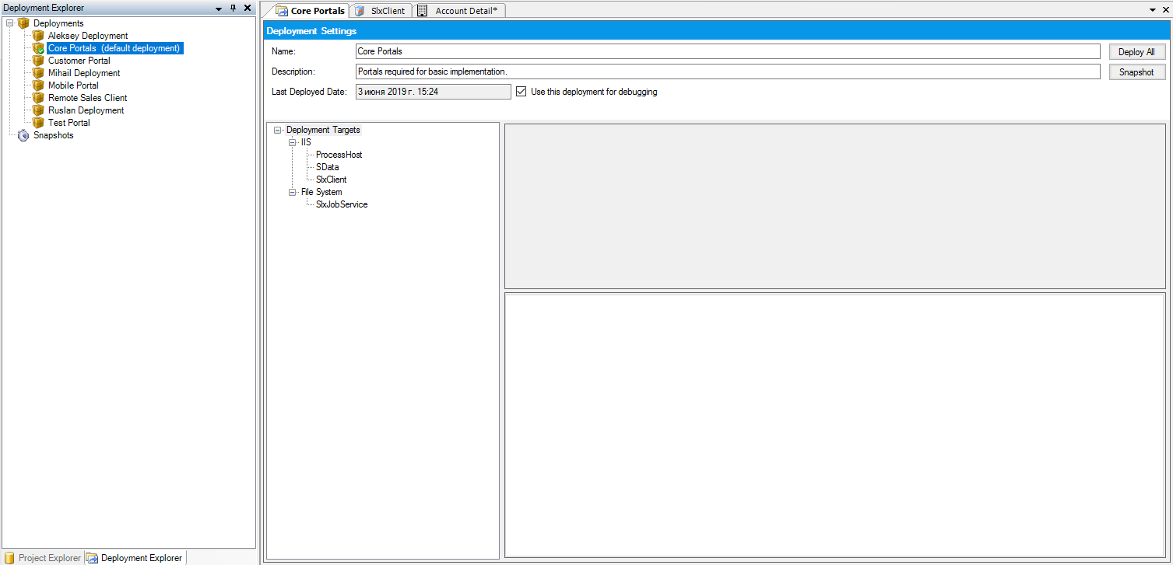

7. Заполнить таблицы данными через TOAD

В TOAD’e выбираем Schema Browser

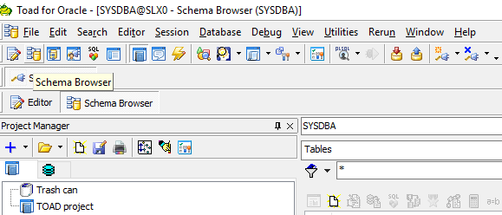

Выбираем нужную таблицу и заполняем.

8. Доработать «болванку»

Диалог добавления/изменения

1. Visial Studio Создать «болванку» диалога

SmartPartsFbConsult\Account\FbAddEditAccountMyProduct

Перенести SmartPart в VFS

1. Application Architect Присоединить SmartPart к странице Account Details (DialogWorkspace, Detail)
2. Build & Deploy
3. Доработать «болванку»

ОЭФ и форма создания

1. Visial Studio Создать «болванки» ОЭФ и формы создания MyProduct

SmartPartsFbConsult\FbMyProduct\FbInsertMyProduct

SmartPartsFbConsult\FbMyProduct\FbMyProductDetails

1. Application Architect - Создать страницу MainView

- Создать страницу Insert

- Присоединить FbInsertMyProduct к странице

Insert (MainContent, Insert)

* Присоединить FbMyProductDetails к странице MainView (MainContent, Detail)
* Настроить страницы
* Добавить пункты меню

1. Build & Deploy
2. Доработать «болванки»